# 輸入內容：

* 1. 部門代號

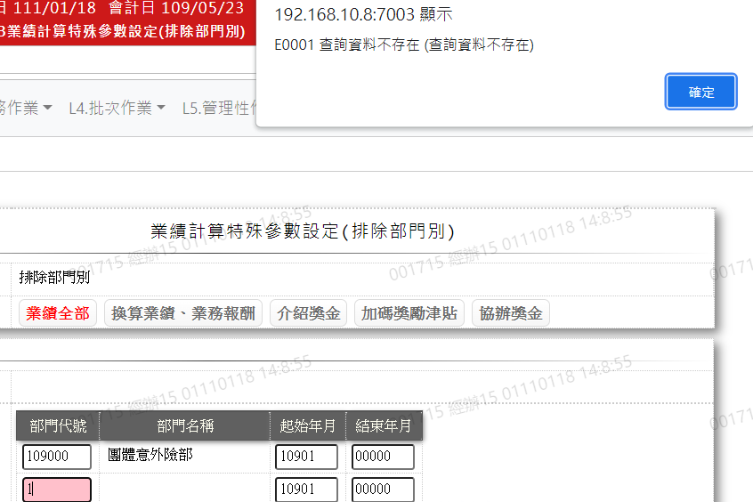

* 1. 起始年月

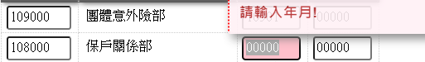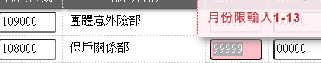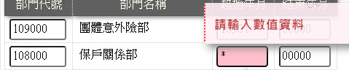

* 1. 結束年月

